傳統藝術文化資產納入十二年國民基本教育藝術領域課程綱要
座談會
報名簡章
- 宗旨與目的：
傳統藝術是指流傳在各族群與地方之傳統技藝與藝能，包括傳統工藝美術及傳統表演藝術。臺灣因歷史與地緣關係，具有多元族群及多元文化，因此呈顯在傳統藝術的表現上，也就格外豐富多樣。自2005年起，文化資產保存法引入「無形文化資產」觀念，針對具歷史性、代表性等重要文化特徵之各項傳統人文藝術，透過登錄、指定的審議程序，賦予「文化資產」的身分，藉以延伸保護人文傳統藝術生態的薪傳與承續。
適逢十二年國民基本教育課程綱要藝術領綱的編擬制定，藝術領域的內涵與教學，應該以多元藝術內容及表現形式為發展主軸。將臺灣發展進程中的傳統文化資產納入學校本位課程教學，藉以作為學生接觸傳統文化的重要介面，涵育未來公民尊重多元文化的素養，並化為保護的行動與創造的基礎。
藉由舉辦傳統藝術文化資產納入藝術領域課程綱要說明座談會，歡迎關心藝術課綱的學生及家長、教育前線的教師、教育課程設計學者專家以及教育行政人員的參與，共同分享學習、教學實務並交流傳統藝術文化資產的守護觀念與藝術核心價值，強調「教育」對傳統藝術文化資產保存傳承的重要性及必要性，以期凝聚社會共識，攜手推動將傳統藝術文化資產融入學習表現與課程內容，提供孩子一個認識自我美學及彩繪多元世界的機會。
二、主辦單位：文化部文化資產局
三、承辦單位：振暉美術印刷有限公司
四、邀請對象：
- 關心藝術教育之學生及家長；
- 現職高中、國中、小教師；
- 教育、傳統藝術、文化資產相關學者專家；
- 各縣市政府教育行政或文化行政人員；
- 傳統藝術文化資產保存者/保存團體；
- 關心藝術教育之各大專院校學生
五、說明座談會活動流程與時間
活動時間 | 活動內容 | 備註
13:30~13:50 | 報到
14:00~14:20 | 介紹臺灣重要傳統藝術與示範說明
14:20~15:00 | 認識我們的傳統藝術文化資產
15:00~17:00 | 議題討論  1.傳統藝術文化資產納入國民基本教育藝術課程的現況與趨勢  2.傳統藝術文化資產納入藝術領域課程綱要之編修與建議  3.未來課程發展與教學資源建議
17:00 | 結語/賦歸

六、座談會時間及地點：

場次 | 時間 | 辦理地點 | 名額
中區 | 8月17日(一)  下午2點 | 臺中文化創意產業園區求是書院 | 50人，備取10人
北區 | 9月9日(三)  下午2點 | 國立臺灣師範大學教育綜合大樓508室 | 50人，備取10人
南區 | 10月14日(三)  下午2點 | 高雄市立兒童美術館 | 50人，備取10人
七、報名方式：
（一）報名方式：
- 採網路報名方式者，請至全國教師在職進修資訊網進行線上報名；或至文化部文化資產局(www.boch.gov.tw)首頁─本局活動報名系統進行報名。
- 採書面報名方式者，請將【附件一】之活動報名表填妥後，傳真至04-22441624或以電子郵件方式回傳報名表至jeenhuei@ms18.hinet.net。
（二）報名時間：
- 中區報名至104年8月10日止；北區報名至104年9月2日止；南區報名至104年10月7日止。
- 各場次若額滿則提前截止。若報名人數超過預定名額，則依報名先後順序錄取。
（三）錄取名單公布(一律網路公布於文化部文化資產局首頁─名單公告。網址http://www.boch.gov.tw)：中區於104年8月12日公布；北區於104年9月4日公布；南區於104年10月8日公布。
（四）承辦單位將以e-mail通知您是否報名成功，報名後3個工作日內若未收到e-mail通知信，敬請電洽04-22436106 林先生確認。
（五）全程參加座談活動者可獲得公務人員/教師研習時數3小時。
（六）注意事項：
- 錄取名單公布後，因故無法參加者，請於活動2日前來電告知，俾利通知備取者。
- 如因不可抗拒之因素(如天災、颱風或重大意外等)以致活動延期或無法辦理時，將另行公告並以電話或電子郵件通知。

【附件】
傳統藝術文化資產納入十二年國民基本教育藝術領域課程綱要
座談會報名表
基本資料 | 姓 名 |  | 出生年月日  (請填寫民國) |  |  | 年 月 日
基本資料 | 服務單位 |  | 職稱
基本資料 | 身分證字號  (有需研習時數者，無則免填) |  | 性 別 |  |  | □男 □女
基本資料 | 縣市輔導團  藝術與人文  領域 | 縣市  □國中  □國小  □召集人  □副召集人  □輔導員 | 藝術授課或專長 |  |  | □視覺藝術  □音樂  □表演藝術  □其他
聯絡  方式 | 電 話 |  |  | 手機：
聯絡  方式 | E-mail |  |  |  | 傳真：
聯絡  方式 | 通訊地址
參加  梯次 | □中區梯次 | 台中文化創意產業園區求是書院 8/17 (星期一)
參加  梯次 | □北區梯次 | 國立臺灣師範大學教育綜合大樓508室 9/9 (星期三)
參加  梯次 | □南區梯次 | 高雄市立兒童美術館 10/14 (星期三)
是否需要公務人員/教師研習時數 □是 □否
是否有意願參加傳藝課程教學增能與師資培訓 □是 □否
個人資料保護暨使用聲明
本報名表所收集到之個人資料，僅作為「傳統藝術文化資產納入十二年國民基本教育藝術領域課程綱要」座談會活動個人身分識別、活動事項聯繫通知、辦理保險及會後登錄學習認證時數之用。本局將依個人資料保護法之規定辦理，非經當事人同意，不會無故增刪修改您的資料或交予第三者。本局將善盡隱私權保護責任與義務，承諾以合理技術及程序保護您的個人資料及隱私。

交通資訊：
- 中區：台中文化創意產業園區求是書院(台中市南區復興路三段362號)

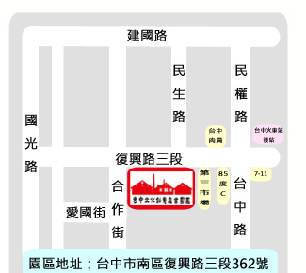
【高鐵臺中站】
搭乘高鐵至台中站後，可選擇
- 轉乘台鐵：新烏日站（北上）→臺中站，約15分鐘。臺中火車站（後站）步行約12分鐘抵達行政院文化建設委員會文化資產總管理處籌備處。
- 轉搭計程車：車程約15-20分鐘。
- 公車：82、101路公車。
【台鐵臺中站】
由臺中火車站（後站）步行約12分鐘抵達臺中文化創意產業園區。
【客運】
- 台中客運：33－文化創意園區站下車。
60－臺中酒廠站下車。
35、6100、6107、6131、6132-第三市場站下車。
仁友客運：89－文化創意園區站下車。
105－臺中酒廠站下車。
統聯客運：73－第三市場站下車。
- 於朝馬或中港轉運站下車，可搭乘市區公車。(台中客運88；統聯客運：83、86、87至台中火車站(前站)；步行約12分鐘抵達臺中文化創意產業園區。
【自行開車】
- 國道1號中港交流道（里程178）→ 中港路，往市區方向（右轉）→ 五權路（台1乙線）→ 過地下道（左轉）→ 復興路三段到達 → 臺中文化創意產業園區位於左側。
- 國道3號大里交流道（里程209.0）→ 連接台63線（中投快速公路）直行 → 五權南路（右轉）→ 復興路三段到達 → 臺中文化創意產業園區位於右側。
【停車資訊】
園區周邊皆設有路邊停車場。
【座談地點】求是書院

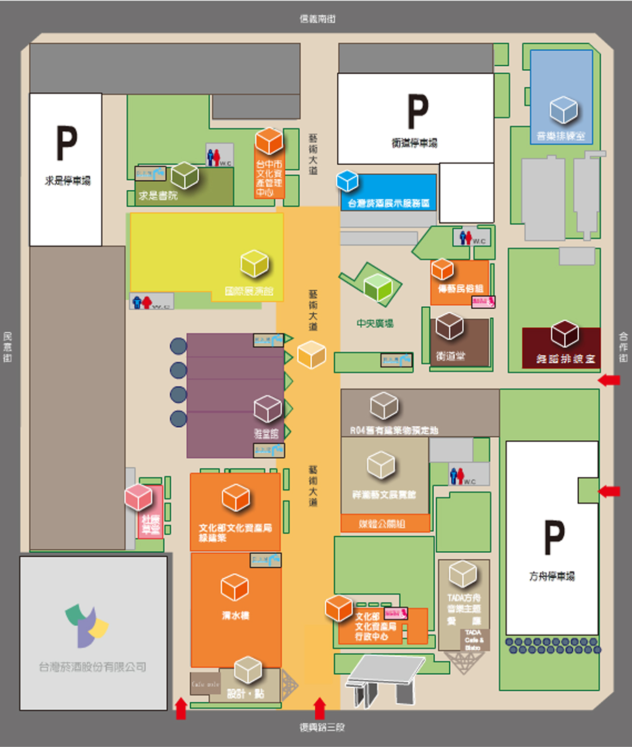
座談會場地

- 北區：國立臺灣師範大學教育綜合大樓508室(台北市大安區和平東路一段129號)
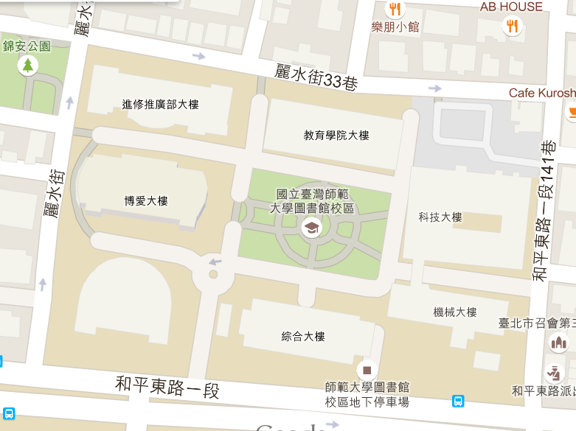
捷運：
捷運古亭站
中和新蘆線〈橘線〉、松山新店線〈綠線〉於『古亭站』五號出口直行約八分鐘即可到達。
捷運台電大樓站
松山新店線〈綠線〉於『台電大樓站』三號出口，師大路直行約十分鐘即可到達。
捷運東門站
淡水信義線〈紅線〉、中和新蘆線〈橘線〉於『東門站』五號出口，麗水街直行約十四分鐘即可到達。
公車
15、18、74、235、237、254、278、295、662、663、672、907、0南、和平幹線在「師大站」或「師大綜合大樓」下車。
0東、0南、20、22、38、204、1503、信義幹線在「信義永康街口(捷運東門站)」下車，麗水街直行約十四分鐘即可到達。

- 南區：高雄市立兒童美術館(高雄市鼓山區美術館路80號)

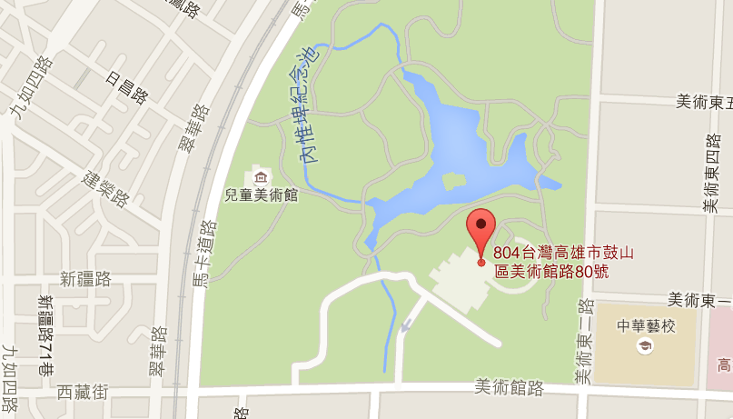
公車
■紅32路公車 (捷運凹仔底站←→高雄電台)
美術南二路口 >> 美術公園（美術館） >> 中華藝校
■紅33明誠幹線 (中華藝校←→捷運凹仔底站←→鳳山商工)
美術南二路口 >> 美術公園（美術館） >> 中華藝校
■168環狀幹線 (捷運凹仔底站←→捷運凹仔底站)
聯合醫院(婦幼醫院) >> 美術園區 >> 河西華安街口
■205中華幹線 ( 加昌站←→夢時代 )
美術東五路口 >> 聯合醫院 >> 龍子里
■73路公車 ( 建軍站←→左營北站 )
美術南二路口 >> 美術公園>> 婦幼醫院(聯合醫院)
■38路公車 ( 左營南站←→榮總 )
九如國小 >> 大榮高中 >> 高雄電台
■218路公車 ( 加昌站←→高雄車站 )
鼓山高中 >> 大榮高中 >> 高雄電台
■245路公車 ( 加昌站←→高雄車站 )

